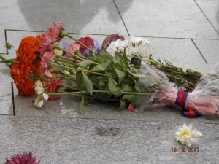
19 сентября - День освобождения Духовщинского района от немецко-фашистских захватчиков в годы Великой Отечественной войны
19 сентября в нашем районе большой праздник, мы отмечаем День освобождения Духовщинского района от немецко-фашистских захватчиков. Для всех нас это особенный праздник. Он соединяет в себе слезы скорби и радости, боль утрат и великие самопожертвования. За коротким, но емким словом «Победа» стоит мужество и героизм миллионов советских солдат, напряженный и тяжелый труд в тылу.
Пройдут еще годы, сменится не одно поколение, но в сердцах сохранится память о подвиге наших прадедов, дедов и отцов. Мы горды, что в славной военной летописи есть доля подвигов и наших земляков. Они защищали Родину на полях сражений и самоотверженно трудились в тылу. К сожалению, не все они вернулись к мирной жизни, к своим родным, к тем, кто верил в них и ждал.
Уважаемые фронтовики и труженики тыла! Вы выстояли, и мы чтим ваш подвиг. Мы ценим и любим вас. Но неумолимо время. Год от года все меньше остается ветеранов, кто с оружием в руках и в тылу отстаивал наше с вами право на жизнь. Поэтому еще крепче должна быть наша память.
Мы благодарим тех, кто внес весомый вклад в послевоенное восстановление страны. Мы будем свято чтить подвиги героев войны и передавать последующим поколениям святые традиции. И как бы ни пытались сегодня там, на Западе, исказить и фальсифицировать события Второй Мировой войны, Великой Отечественной, переписать историю, подвиг советского солдата во имя жизни на земле, во имя торжества разума не будет предан забвению. Мы не позволим это сделать.
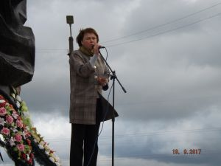
Дорогие духовщинцы! От всей души желаем всем крепкого здоровья, мира и благополучия, добра и любви. Давайте всегда будем помнить о тех, кому мы обязаны сегодняшним мирным небом.
Глава муниципального образования
Озерненского городского поселения О.В.Тихонова
Председатель Совета депутатов
Озерненского городского поселения И.В.Матюшенкова

В рамках празднования на территории Озерненского городского поселения состоялся митинг, посвященный Дню освобождения Духовщинского района от немецко – фашистских захватчиков.
Глава муниципального образования Озерненского городского поселения Тихонова О.В. выразила благодарность ветеранам Великой Отечественной войны, пожелала всем мирного неба над головой, крепко здоровья. Так же со словами благодарности выступила Председатель Совета депутатов Озерненского городского поселения Матюшенкова И. В., директор филиала «Смоленская ГРЭС» ПАО «Юнипро» А. П. Перемибеда.

30 сентября, в субботу, в п. Озёрный прошла ежегодная сельскохозяйственная ярмарка «Озёрненская кладовая»
Организаторами мероприятия выступили администрация Озёрненского городского поселения при содействии дома культуры «Энергетик».
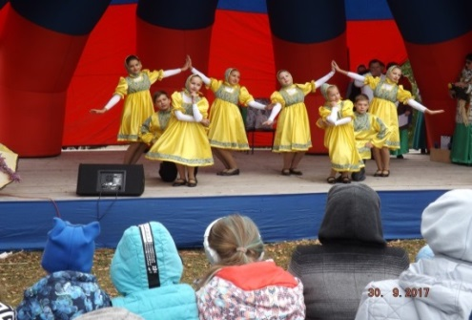
Несмотря на холодную и пасмурную погоду, на ярмарке собралось много народа. Жителями посёлка был представлен широкий выбор сельскохозяйственной продукции со своих дач и огородов. Ассортимент осенней ярмарки был обширен – овощи, фрукты, молочная и мясная продукция, хлебобулочные изделия, поделки декоративно-прикладного творчества, саженцы плодовых деревьев, кустарников и цветов.
Творческие работники ДК «Энергетик» совместно с детской школой искусств подготовили художественно-музыкальную программу, в которой были представлены детские танцевальные композиции, сольные исполнения, а также несколько новых дуэтов. Дети и взрослые смогли поучаствовать в развлекательных программах «Во саду ли, в огороде», «Вспомним детство золотое».
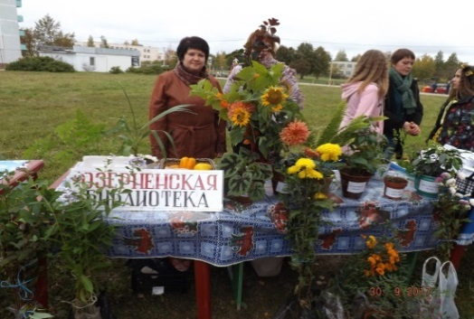
В музыкальной части программы приняли участие воспитанники танцевального отделения ДШИ (руководитель Е. В. Андреева), а также творческие коллективы ДК «Энергетик»: хореографический ансамбль «Самоцветы», вокальная группа «Карагод», семейные дуэты (Александр и Наталья Виноградские, Сергей и Юлия Шубенковы), Полина Раханова, Людмила Папеева.
Также жителей посёлка порадовали новые конкурсы «Креативный зонт» (на лучшее оформление обычного зонта), «Дары осени 2017» (кулинарные блюда).
Безусловно, в этот день все участники и присутствующие на ярмарке остались довольны: одни сделали приятные покупки, другие удачные продажи. А те, кто создавал и участвовал в этом весёлом празднике, получил заряд положительных эмоций. В любом случае, такие ярмарки необходимы, поскольку люди должны общаться, видеть результаты труда других и иметь возможность показать свои. Не зря ярмарка стала традиционным мероприятием, проходящим именно осенью, и каждый год на ней собирается всё больше и больше участников.
Вечером того же дня в ДК «Энергетик» состоялся праздничный концерт Смоленской областной филармонии, приуроченный ко Дню пожилого человека и подаренный старшему поколению администрацией посёлка. Артисты радовали зрителей своими зажигательными песнями, создавая хорошее настроение.

Экологический субботник в Озерном
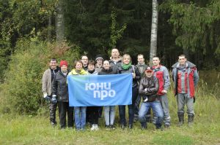
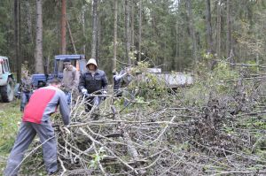
Ежегодно работники разных организаций принимают участие в общепоселковых субботниках. Цель этих мероприятий - воспитание гуманного отношения к природе, чувство ответственности за все живое на земле, пропаганда антимусора, привлечение внимания к проблеме загрязнения поселка и всей земли. В п.Озерный имеется парковая зона,которую ежедневно посещают пенсионеры,молодые мамы, проходят уроки физкультуры старшеклассников Озерненской средней школы. Жители поселка с удовольствием прогуливаются по смешанному лесу, наблюдая за птицами, белками, дышат чистым воздухом.
После урагана, прошедшего 2 августа 2017 года, в парковой зоне образовалось много заваленных деревьев.Администрацией поселка в разные организации был кинут клич о приведении в порядок парка. Жители поселка не остались в стороне от решения этой проблемы.
Работники филиала «Смоленская ГРЭС» ПАО « ЮниПро», МУП «Водоканал», ООО «Комфорт» собирали мусор, убирали поваленные деревья.
Замечательная погода способствовала бодрому настроению и трудоспособности. Своим примером работники показали, как во время коллективной работы формируется бережное и ответственное отношение к окружающей природе. Ведь субботник – это не только уборка территории, но и общение, хорошее настроение, позитивные эмоции. Субботник прошел очень воодушевленно и активно, все были полны задора и желания ухаживать за своей родной природой, ведь природа, окружающая мир — это наш дом. И мы должны поддерживать чистоту и порядок в нем.
Администрация Озерненского городского поселения выражает огромную благодарность всем участникам этого мероприятия.

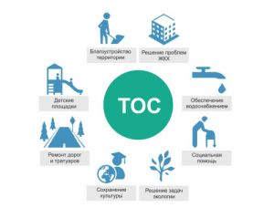
Это наша с тобой территория!
Территориальное общественное самоуправление (ТОС) - механизм, который объединяет власть и жителей поселка.
Федеральный закон от 06.10.2003 № 131 «Об общих принципах организации местного самоуправления в Российской Федерации» так определяет территориальное общественное самоуправление - это «самоорганизация граждан по месту их жительства на части территории поселения для самостоятельного и под свою ответственность осуществления собственных инициатив по вопросам местного значения». Закон определил, что органы территориального общественного самоуправления:
· представляют интересы населения, проживающего на соответствующей территории;
· обеспечивают исполнение решений, принятых на собраниях и конференциях граждан;
· могут осуществлять хозяйственную деятельность по содержанию жилищного фонда, благоустройству территории, иную хозяйственную деятельность, направленную на удовлетворение социально-бытовых потребностей граждан, проживающих на соответствующей территории, как за счет средств указанных граждан, так и на основании договора между органами территориального общественного самоуправления и органами местного самоуправления с использованием средств местного бюджета;
· вправе вносить в органы местного самоуправления проекты муниципальных правовых актов, подлежащие обязательному рассмотрению этими органами и должностными лицами местного самоуправления, к компетенции которых отнесено принятие указанных актов.
Если говорить проще, ТОС - это работа активных и неравнодушных людей на территории своего микрорайона, улицы, двора, дома. Работа, направленная на решение актуальных проблем конкретных людей, живущих в конкретном микрорайоне, улице, дворе, доме. Поэтому, территорией ТОСа может стать подъезд многоквартирного дома, весь дом, группа жилых домов и даже микрорайон - предполагаемые границы определяют сами жители.
Формируются органы ТОС из самых активных и ответственных. Жители сами выбирают своего председателя.
ТОС вправе решать вопросы по сохранению жилищного фонда, поддержанию чистоты и порядка на своей территории, охране зеленых насаждений, водоемов, созданию детских площадок, мест отдыха, физкультурно-спортивных комплексов, сооружений и поддержанию в порядке дорог, тротуаров, и других объектов благоустройства. С ТОСами связывают организацию клубов по интересам, спортивных кружков, ведению воспитательной работы среди детей и подростков, оказанию помощи инвалидам, престарелым, семьям погибших воинов и малообеспеченным, детям, оставшимся без родителей. Они также могут содействовать укреплению общественного порядка, защите прав потребителей, оказывать помощь школам, детским садам, больницам и поликлиникам, благотворительным фондам и организациям, поддерживать в надлежащем состоянии памятники истории и культуры.
Необходимо отметить, что ТОСы не осуществляют хозяйственной деятельности по содержанию жилого фонда. ТОС - это не властная структура, а общественная организация, и бюджетные средства на его создание и содержание не выделяются. Территориальное общественное самоуправление может быть как юридическим, так и не юридическим лицом. Данный вопрос решается гражданами, когда они принимают устав ТОС.
В основе закон
· Федеральный закон от 06.10.2003 № 131 «Об общих принципах организации местного самоуправления в Российской Федерации»;
· Решением Совета Депутатов Озерненского городского поселения Духовщинского района Смоленской области №09 от 17.04.2017г. утверждено положение «О территориальном общественном самоуправлении на территории муниципального образования Озерненского городского поселения Духовщинского района Смоленской области».
Что могут ТОС
· Контролировать выполнение работ по благоустройству территории, социально-бытовому и коммунальному обслуживанию населения, строительству и ремонту жилья.
· Решать проблемы каждого конкретного жителя.
· Улучшать условия жизни на территории.
· Привлекать дополнительные средства для решения существующих проблем.
· Реализовывать права и соблюдать интересы жителей.
· Давать наказы и контролировать деятельность депутатов от территории.
Уважаемые жители п. Озерный!
Сотрудники Администрации Озерненского городского поселения Духовщинского района Смоленской области поможет Вам, если у Вас есть желание создать ТОС, - проконсультирует по данному вопросу, предоставит нормативные правовые документы, оформит все необходимые документы по созданию ТОС и после создания ТОС поможет организовать и вести деятельность ТОС.
За более подробной информацией по созданию органов ТОС
Вы можете обратиться к специалисту администрации Панасенковой Светлане Александровне
по адресу: п. Озерный, ул. Кольцевая д.14 или по телефону 8(48166)5-11-44,
ЛЮБОЙ ВОПРОС РЕШАЕМ ЧЕРЕЗ ТОС!

Государственная инспекция по маломерным судам МЧС России по Смоленской области предупреждает!
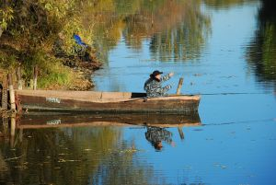
Осенняя рыбалка
Осень – любимая пора любителей рыбной ловли. Опытные рыбаки очень любят осеннюю рыбалку, ведь поймать рыбу становится довольно непросто, им приходится изощряться, придумывать новые способы ловли, а в этом и кроется спортивный азарт, ведь чем труднее добыть дичь, тем интереснее процесс охоты.
Однако такая рыбалка таит в себе немало опасностей. Осенью температура воды составляет всего 7-8 градусов, и если лодка перевернется, рыбак окажется в воде, намокшая одежда тут же потянет его вниз, а холодная вода будет сковывать движения. Во избежание несчастных случаев на воде инспекторы Государственной инспекции по маломерным судам напоминают любителям рыбной ловли меры предосторожности:
_ не выходите на водоем:
_ в ветреную погоду;
_ в нетрезвом состоянии;
_ на неисправном плавсредстве;
_ без спасательных средств (жилет, нагрудник и т.д.);
_ не перегружайте плавсредство;
Так же, Государственная инспекция напоминают, что на Смоленщине близится закрытие навигации и использование на водных объектах маломерных судов повлечет за собой наказание в виде штрафа.
Помните, что бы ни случилось беды на рыбалке, необходимо соблюдать и выполнять правила поведения на водоёмах при нахождении в лодке.
Особое внимание следует уделить детям.
Берегите свою жизнь и здоровье своих родных.
Приятного и безопасного отдыха, отличной рыбалки!!!
В случае происшествия на водных обьектах, обращайтесь на телефон доверия ГУ МЧС России по Смоленской области 8(4812)34-99-99

Старший государственный инспектор ГИМС Самойленко И.В.

Памятка безопасного поведения на льду
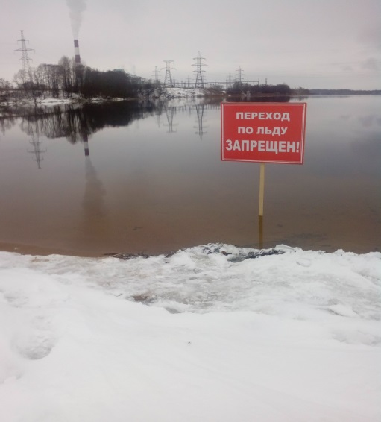
1. При переходе водоема по льду следует пользоваться оборудованными ледовыми переправами или проложенными тропами, а при их отсутствии - убедиться в прочности льда.
2. Во время движения по льду следует обходить опасные места и участки, покрытые толстым слоем снега. Особую осторожность необходимо проявлять в местах, где быстрое течение, родники, выступают на поверхность кусты, трава, впадают в водоем ручьи и вливаются сточные воды, ведется заготовка льда и т.д.
Безопасным для перехода является лед с зеленоватым оттенком и толщиной не менее 7 сантиметров.
3. При переходе по льду группами необходимо следовать друг за другом на расстоянии 5 - 6 метров и быть готовым оказать немедленную помощь терпящему бедствие.
4. Пользоваться на водных объектах площадками для катания на коньках разрешается после тщательной проверки прочности льда, толщина которого должна быть не менее 12 сантиметров, а при массовом катании - не менее 25 сантиметров.
5. При переходе водоема по льду на лыжах рекомендуется пользоваться проложенной лыжней, а при ее отсутствии, прежде чем двигаться по целине, следует отстегнуть крепления лыж и снять петли лыжных палок с кистей рук. Рюкзак или ранец необходимо взять на одно плечо. Расстояние между лыжниками должно быть 5 - 6 метров.
Во время движения лыжник, идущий первым, ударами палок проверяет прочность льда и следит за его состоянием.
6. Во время рыбной ловли нельзя пробивать много лунок на ограниченной площади и собираться большими группами.
Каждому рыболову рекомендуется иметь спасательное средство в виде шнура длиной 12 - 15 метров, на одном конце которого должен быть закреплен груз весом 400 - 500 граммов, а на другом изготовлена петля.
7. В местах с большим количеством рыболовов на значительной площади льда в периоды интенсивного подледного лова рыбы должны выставляться спасательные посты, укомплектованные подготовленными спасателями, оснащенные спасательными средствами и владеющие постоянно информацией о гидрометеорологической обстановке в этом районе.
При угрозе отрыва льда от берега спасатели немедленно информируют об этом рыболовов и принимают меры по удалению их со льда.
8. Запрещается:
- выход (выезд) граждан (транспортных средств, гужевых повозок) на ледяной покров водных объектов, где выставлены щиты (аншлаги) с предупреждением и запрещающими надписями;
- выход (выезд) граждан (транспортных средств, гужевых повозок) на акватории в период замерзания, вскрытия ледяного покрова водных объектов и ледохода.

Выходные данные: газета «Молодёжь-Инфо». Учредитель: Администрация МО Озерненское городское поселение. Ответственный редактор – Матюшенкова Ирина, редакция: Прыткова Т.Б., Новиков С.В., Федорцова Е.И., Распопова М.Н. Тираж – 300 экз. Бесплатно.

